东南大学电工电子实验中心
实 验 报 告

课程名称： 数字逻辑电路实验C

第 4 次实验

实验名称： 中规模组合逻辑
院 （系）： 计软智 专 业： 计算机
姓 名： 石喆 学 号： JS123302
实 验 室: 金智楼404 实验时间：2024年4月 23 日
评定成绩： 审阅教师：

学习目标：
1、 掌握常用中规模组合逻辑器件的功能和使用方法；
2、 掌握逻辑函数工程设计方法；
时间要求：
1、 实验时间：第 9、10 周
2、 报告提交：第 11 周课内
预习要求
1、 预习实验教材第 2 章、第 3 章和本实验内容相关的知识
2、 学习慕课第三章教学内容
3、 查看 74HC138、74HC151 数据手册（校内网盘下载），掌握器件功能，了解管脚分布。
4、 第 9 周课前完成“3 位二进制原码转补码电路”电路设计，将设计方案、原理图（可手绘、Multisim 绘
制或者其他第三方绘图软件，如 draw.io 等）、硬件连接示意图（可用 Fritzing 画，非必做）写在实验报
告的原理部分，并完成电路搭接
5、 第 10 周课前完成“血型配对”和“发电机控制器”电路设计，将设计方案、原理图、硬件连接示意
图（可选）写在实验报告的原理部分，并完成电路搭接
实验原理：
实验内容
一、设计一个 3 位二进制原码转补码电路，用三种方案实现（第 9 周检查预搭，课内验收）
1、 全部用门电路实现，提示：异或逻辑可以直接选用 7486
2、 用数据选择器 74151+门电路实现
3、 用三八译码器 74138+门电路实现
二、 血型配对（必须用数据选择器实现，第 10 周检查预搭，课内验收）
人类有四种血型：A、B、AB 和 O 型。输血时，输血者与受血者必须符合下图的规定，否则有生命危险，利用数据选择器和最少数量的与非门，完成血
型配对任务。
三、 发电机控制器（必须用译码器实现，第 10 周检查预搭，课内验收）
设有三台用电设备 A、B、C 和两台发电机组 X、Y。X 机组功率为 15kW，Y 机组功率为 25kW。用电设备 A 用电量为 15kW，设备 B 用电量为 10kW，设备 C 用电量为 5kW，三台用电设备有时同时工作，有时只有其中部分设备工作，甚至均不工作。试用 3-8 译码器设计一个供电控制电路控制发电机组，以达到节电的目的。
实验设计方案
一、设计一个 3 位二进制原码转补码电路，用三种方案实现
输入、输出信号编码
输入信号：3位二进制原码
输出信号：3位二进制补码
列出真值表
根据题目要求列出真值表
0 | 0 | 0 | 0 | 0 | 0
0 | 0 | 1 | 1 | 1 | 1
0 | 1 | 0 | 1 | 1 | 0
0 | 1 | 1 | 1 | 0 | 1
1 | 0 | 0 | 1 | 0 | 0
1 | 0 | 1 | 0 | 1 | 1
1 | 1 | 0 | 0 | 1 | 0
1 | 1 | 1 | 0 | 0 | 1
实验真值表
:
 | 00 | 01 | 11 | 10
0 | 0 | 1 | 1 | 1
1 | 1 | 0 | 0 | 0
:
 | 00 | 01 | 11 | 10
0 | 0 | 1 | 0 | 1
1 | 0 | 1 | 0 | 1

:
 | 00 | 01 | 11 | 10
0 | 0 | 1 | 1 | 0
1 | 0 | 1 | 1 | 0
卡诺图
逻辑化简
1.全部用门电路实现
逻辑电路图

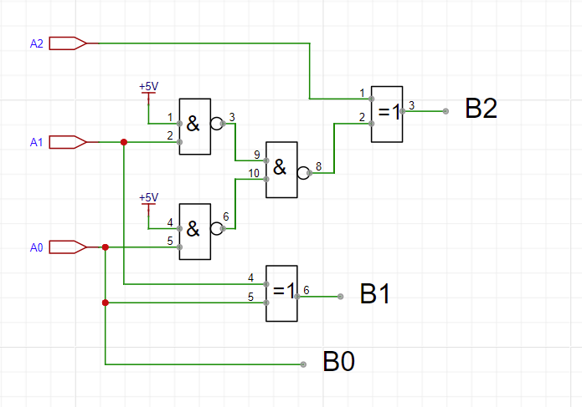
硬件连接示意图
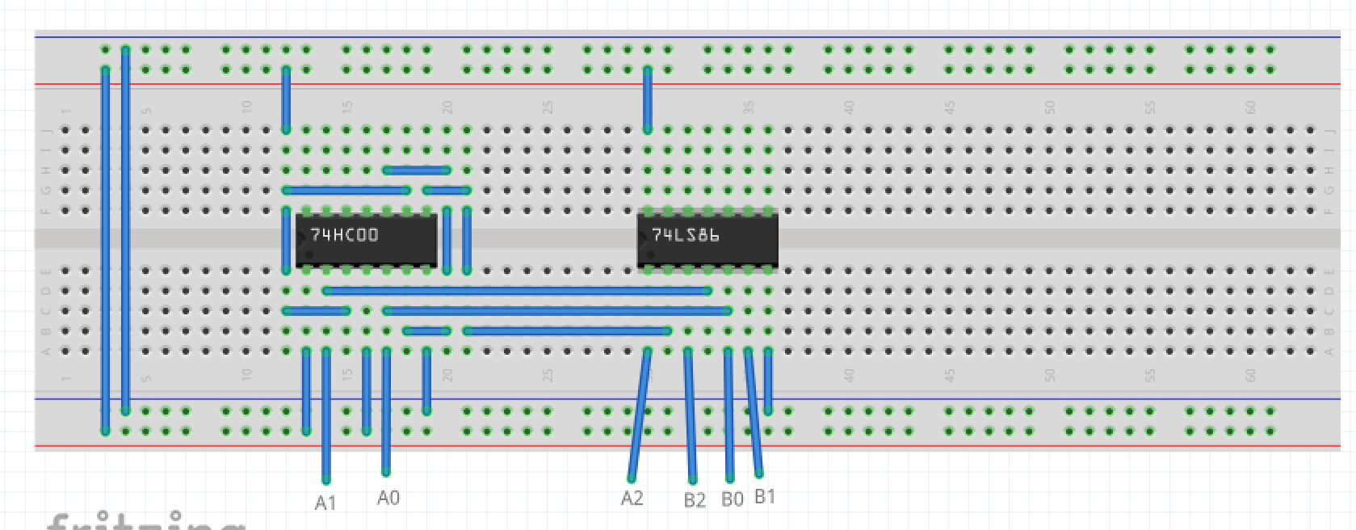

2.用数据选择器 74151+门电路实现
逻辑电路图
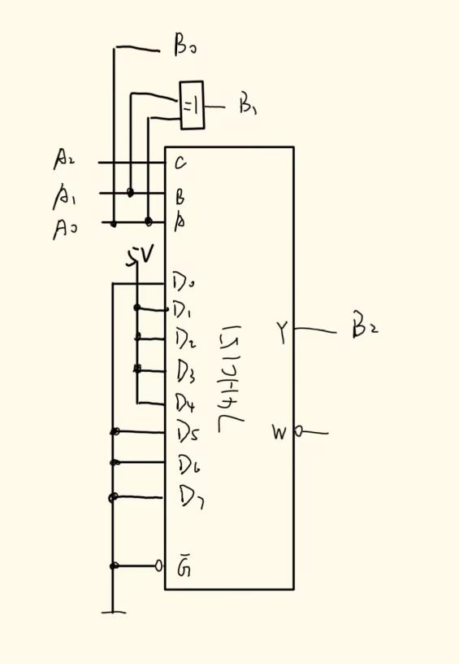
硬件连接示意图
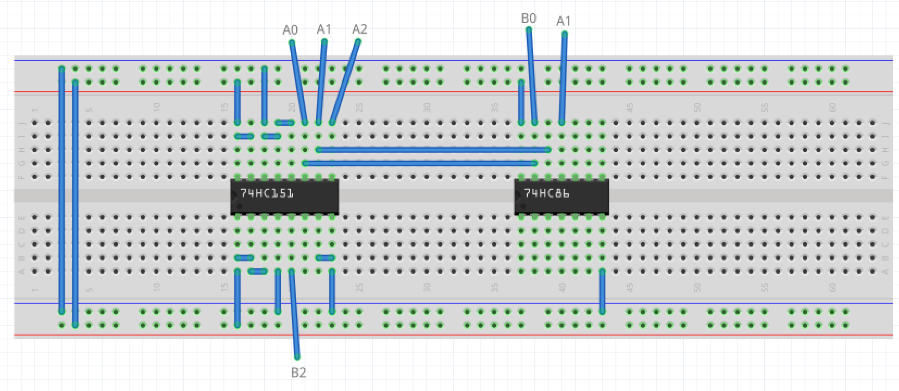
3.用三八译码器 74138+门电路实现
逻辑电路图
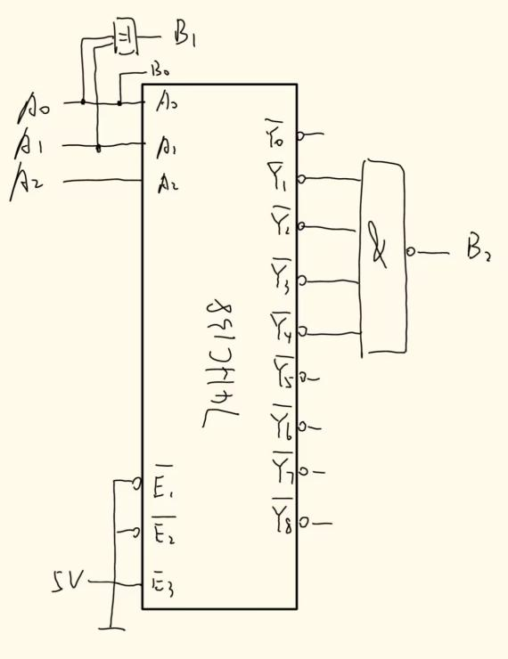
硬件连接示意图
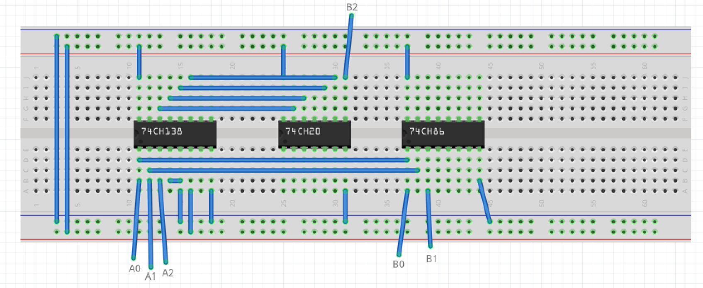
二、 血型配对
输入、输出信号编码
输入信号：2位二进制码输血者血型 2位二进制码受血者血型
输出信号：Y（Y=1表示配对成功，Y=2表示配对失败）
列出真值表
根据题目要求列出真值表
 |  |  |  | Y
0 | 0 | 0 | 0 | 1
0 | 0 | 0 | 1 | 1
0 | 0 | 1 | 0 | 1
0 | 0 | 1 | 1 | 1
0 | 1 | 0 | 0 | 0
0 | 1 | 0 | 1 | 1
0 | 1 | 1 | 0 | 0
0 | 1 | 1 | 1 | 1
1 | 0 | 0 | 0 | 0
1 | 0 | 0 | 1 | 0
1 | 0 | 1 | 0 | 1
1 | 0 | 1 | 1 | 1
1 | 1 | 0 | 0 | 0
1 | 1 | 0 | 1 | 0
1 | 1 | 1 | 0 | 0
1 | 1 | 1 | 1 | 1
实验真值表

 | 00 | 01 | 11 | 10
00 | 1 | 1 | 1 | 1
01 | 0 | 1 | 1 | 0
11 | 0 | 0 | 1 | 0
10 | 0 | 0 | 1 | 1
卡诺图
 | 0 | 1
00 | 1 | 1
01
11 | 0
10 | 0 | 1
卡诺图(降）
逻辑化简
Y=
逻辑电路图

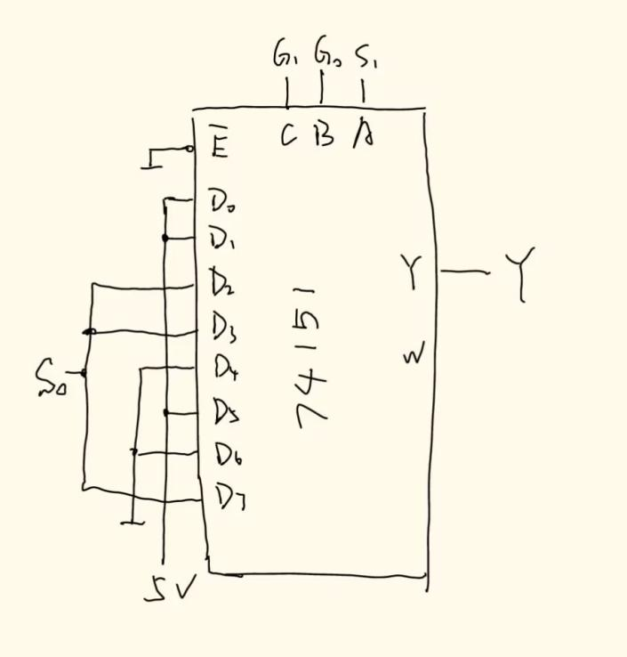

三、发电机控制器
输入、输出信号编码
输入信号：A B C
输出信号：X Y
列出真值表
根据题目要求列出真值表

A | B | C | X | Y
0 | 0 | 0 | 0 | 0
0 | 0 | 1 | 1 | 0
0 | 1 | 0 | 1 | 0
0 | 1 | 1 | 1 | 0
1 | 0 | 0 | 1 | 0
1 | 0 | 1 | 0 | 1
1 | 1 | 0 | 0 | 1
1 | 1 | 1 | 1 | 1
实验真值表
逻辑化简
逻辑电路图
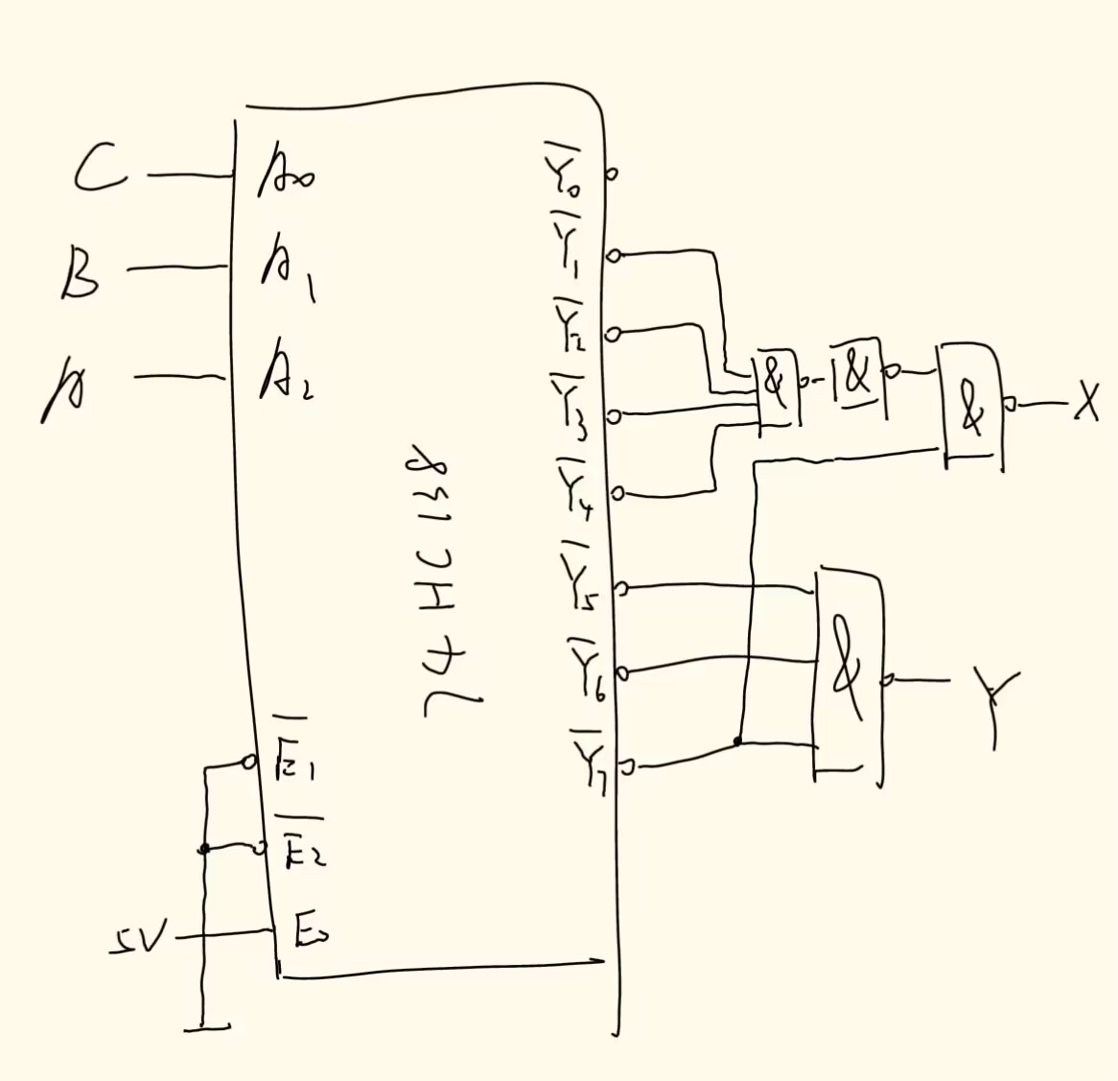
实验记录：
具体过程
课前预习预搭→课上试验箱验证
原始数据
测试方案
3个输入信号，用实验箱上的逻辑电平开关实现，1个输出端连接到实验箱上的LED，按照真值表的要求，拨动逻辑电平开关改变输入信号值，遍历8种输入组合，并观察输出信号值，输出LED亮则输出为1，灭则输出为0。
一、设计一个 3 位二进制原码转补码电路，用三种方案实现
 |  |  |  |  |  | 测试结果 | 测试结果 | 测试结果
0 | 0 | 0 | 0 | 0 | 0 | 0 | 0 | 0
0 | 0 | 1 | 1 | 1 | 1 | 1 | 1 | 1
0 | 1 | 0 | 1 | 1 | 0 | 1 | 1 | 0
0 | 1 | 1 | 1 | 0 | 1 | 1 | 0 | 1
1 | 0 | 0 | 1 | 0 | 0 | 1 | 0 | 0
1 | 0 | 1 | 0 | 1 | 1 | 0 | 1 | 1
1 | 1 | 0 | 0 | 1 | 0 | 0 | 1 | 0
1 | 1 | 1 | 0 | 0 | 1 | 0 | 0 | 1
1.全部用门电路实现

2.用数据选择器 74151+门电路实现
 |  |  |  |  |  | 测试结果 | 测试结果 | 测试结果
0 | 0 | 0 | 0 | 0 | 0 | 0 | 0 | 0
0 | 0 | 1 | 1 | 1 | 1 | 1 | 1 | 1
0 | 1 | 0 | 1 | 1 | 0 | 1 | 1 | 0
0 | 1 | 1 | 1 | 0 | 1 | 1 | 0 | 1
1 | 0 | 0 | 1 | 0 | 0 | 1 | 0 | 0
1 | 0 | 1 | 0 | 1 | 1 | 0 | 1 | 1
1 | 1 | 0 | 0 | 1 | 0 | 0 | 1 | 0
1 | 1 | 1 | 0 | 0 | 1 | 0 | 0 | 1

3.用三八译码器 74138+门电路实现
 |  |  |  |  |  | 测试结果 | 测试结果 | 测试结果
0 | 0 | 0 | 0 | 0 | 0 | 0 | 0 | 0
0 | 0 | 1 | 1 | 1 | 1 | 1 | 1 | 1
0 | 1 | 0 | 1 | 1 | 0 | 1 | 1 | 0
0 | 1 | 1 | 1 | 0 | 1 | 1 | 0 | 1
1 | 0 | 0 | 1 | 0 | 0 | 1 | 0 | 0
1 | 0 | 1 | 0 | 1 | 1 | 0 | 1 | 1
1 | 1 | 0 | 0 | 1 | 0 | 0 | 1 | 0
1 | 1 | 1 | 0 | 0 | 1 | 0 | 0 | 1

二、 血型配对
 |  |  |  | Y | 测试结果Y
0 | 0 | 0 | 0 | 1 | 1
0 | 0 | 0 | 1 | 1 | 1
0 | 0 | 1 | 0 | 1 | 1
0 | 0 | 1 | 1 | 1 | 1
0 | 1 | 0 | 0 | 0 | 0
0 | 1 | 0 | 1 | 1 | 1
0 | 1 | 1 | 0 | 0 | 0
0 | 1 | 1 | 1 | 1 | 1
1 | 0 | 0 | 0 | 0 | 0
1 | 0 | 0 | 1 | 0 | 0
1 | 0 | 1 | 0 | 1 | 1
1 | 0 | 1 | 1 | 1 | 1
1 | 1 | 0 | 0 | 0 | 0
1 | 1 | 0 | 1 | 0 | 0
1 | 1 | 1 | 0 | 0 | 0
1 | 1 | 1 | 1 | 1 | 1

三、 发电机控制器
A | B | C | X | Y | 测试结果X | 测试结果Y
0 | 0 | 0 | 0 | 0 | 0 | 0
0 | 0 | 1 | 1 | 0 | 1 | 0
0 | 1 | 0 | 1 | 0 | 1 | 0
0 | 1 | 1 | 1 | 0 | 1 | 0
1 | 0 | 0 | 1 | 0 | 1 | 0
1 | 0 | 1 | 0 | 1 | 0 | 1
1 | 1 | 0 | 0 | 1 | 0 | 1
1 | 1 | 1 | 1 | 1 | 1 | 1

实验分析、小结：
通过本次实验，我深入了解了中规模组合逻辑器件的基本功能和使用方法，并尝试将其应用于逻辑函数工程设计中。通过查看 74HC138、74HC151等器件数据手册，掌握器件功能，了解管脚分布。

